

ОТКРЫТОЕ АКЦИОНЕРНОЕ ОБЩЕСТВО

«СБЕРЕГАТЕЛЬНЫЙ БАНК «БЕЛАРУСБАНК»

УТВЕРЖДЕН

**ПРОГРАММНЫЙ КОМПЛЕКС «Карта учащегося»**

**Web-версия**

**Руководство пользователя**



Инв. № подл.



Подпись и дата



Взам. инв. №



Инв. № дубл.



Подпись и дата

2023

Оглавление

1. Введение 3

1.1. Предварительная установка и настройка для работы с ПК «Карта учащегося (WEB)» 3

1.2. Начало работы в ПК «Карта учащегося (WEB)» 3

1.3. Краткое описание применения 4

1.4. Уровень подготовки пользователя 4

2. Описание операций 5

2.1. Описание операций технологического процесса работы с данными, необходимых для выполнения задач 5

2.1.1. Авторизация пользователя 5

2.1.2. Главная страница и навигационное меню 5

2.1.2.1. Загрузка фотографий учащихся 8

2.1.2.2. Дополнительная информация по учащемуся 9

2.1.2.3. Удаление учащихся 10

2.1.2.4. Редактирование информации по учащемуся 10

2.1.2.5. Формирование анкет-соглашений 11

2.1.2.6. Подтверждение данных анкеты по учащемуся 13

2.1.2.7. Установка\снятие статуса согласия 14

2.1.2.8. Поиск информации 15

2.1.2.9. Выгрузка UID 17

2.1.2.10. Перевод учащихся из класса в класс 17

2.1.2.11. Перевод в другое УО 18

2.1.2.12. Исключение 18

2.1.2.13. Отчетность 18

2.1.3. Вкладка «Добавление» 19

2.1.4. Вкладка «Добавление из Excel» 19

2.1.5. Вкладка «Перевод учащегося» 20

# Введение

До начала работы в ПК «Карта учащегося (WEB)» следует предоставить в Банк заявку на подключение к программному комплексу «Карта учащегося (WEB)» или заявку на изменение реквизитов электронного клиента программного комплекса «Карта учащегося (WEB)», установить и настроить программное обеспечение на собственных аппаратных средствах (персональном компьютере).

## Предварительная установка и настройка для работы с ПК «Карта учащегося (WEB)»

Для работы в ПК «Карта учащегося (WEB)» рекомендуется использовать компьютер, отвечающий требованиям спецификации, размещённой на корпоративном сайте Банка www.belarusbank.by в разделе «*Крупному бизнесу*» – «*Платежные карточки*» – «*Карта учащегося*».

Если на Вашем компьютере ранее не был настроен ПК «Карта учащегося (WEB)» ОАО «АСБ Беларусбанк», то необходимо зайти на корпоративный сайт Банка www.belarusbank.by в раздел «*Крупному бизнесу*» – «*Платежные карточки*» – «*Карта учащегося*» – «*Эксплуатационная документация*» и скачать Инструкцию по настройке ПО (с личным ключом) или Инструкцию по настройке ПО (с технологическим ключом) в зависимости от вида ключа ГосСУОК, используемого учреждением образования. Затем следует установить и настроить программное обеспечение согласно соответствующей инструкции.

## Начало работы в ПК «Карта учащегося (WEB)»

Поместите в USB-порт компьютера личный ключ ГосСУОК или технологический ключ ГосСУОК, затем перейдите на страницу авторизации по ссылке <https://s-card.asb.by/> и введите пароль от ключа ГосСУОК.

Инструкции по работе в ПК «Карта учащегося (WEB)» расположены на странице авторизации по адресу [https://s-card.asb.by/](https://s-card.asb.by/%20).

## Краткое описание применения

ПК обеспечивает реализацию следующих функциональных возможностей:

* оформление карточного продукта «Карта учащегося»;
* оперативный обмен данными между УО и Банком;
* наличие в Банке актуальной информации от УО, подтверждающей право выпуска КУ и сведений по учащемуся (ФИО, дата рождения, фото, срок обучения, класс обучения), необходимой для оформления КУ, ее выпуска/перевыпуска;
* учет учащихся, исключающий необходимость неоднократного присвоения ID (при перемещении учащегося из одного УО в другое);
* считывание и передача данных нефинансового приложения (UID) для использования в сервисах УО.

## Уровень подготовки пользователя

Пользователи ПО должны обладать квалификацией, обеспечивающей:

* базовые навыки работы на персональном компьютере с графическим пользовательским интерфейсом (клавиатура, мышь, управление окнами и приложениями, файловая система);
* базовые навыки работы с офисными пакетами (текстовым процессором и электронными таблицами).

# Описание операций

## Описание операций технологического процесса работы с данными, необходимых для выполнения задач

### Авторизация пользователя

Доступ к ПК осуществляется после прохождения пользователем процедуры авторизации.

Для авторизации в системе пользователю необходимо:

* запустить современный интернет браузер (Opera (64-битная версия), Firefox (64-битная версия), Chrome, Microsoft Edge,
* вставить Ваш носитель личных ключей ЭЦП AvPass в USB-порт компьютера и войти при помощи ЭЦП,
* перейти по ссылке <https://s-card.asb.by/>, после чего загрузится страница ввода пароля, представленная на рисунке 1.

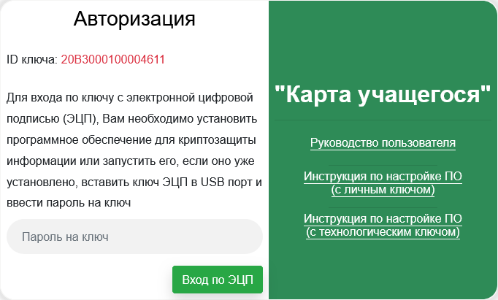

Рисунок 1 – Страница входа в систему

На странице необходимо ввести пароль от ЭЦП, после чего нажать кнопку «Войти».

### Главная страница и навигационное меню

После успешного входа в систему открывается главная страница (Рис.2).

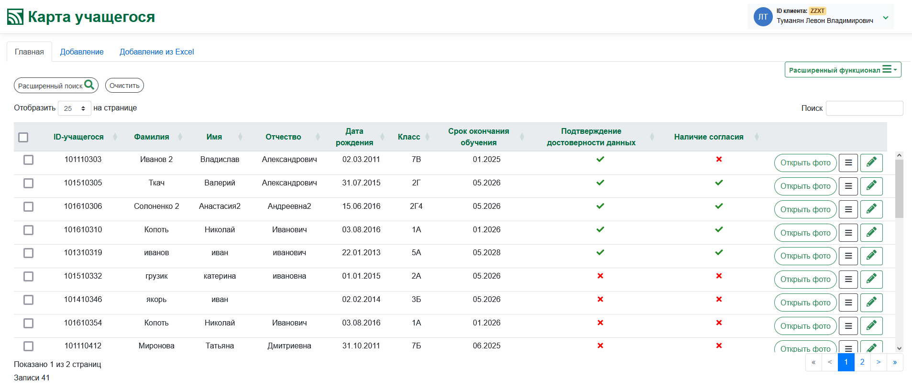

Рисунок 2 – Главная страница

***Информация о пользователе***

На главной странице предусмотрено отражение информации о пользователе, который успешно вошел в систему. (Рис.3).

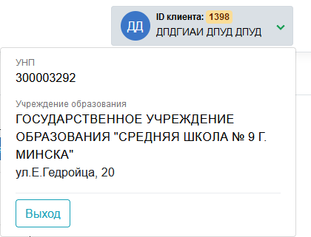

Рисунок 3 – Информация о пользователе

***Рабочая область главной страницы***

В рабочей области главной страницы содержится информация учащихся (Рис.4).

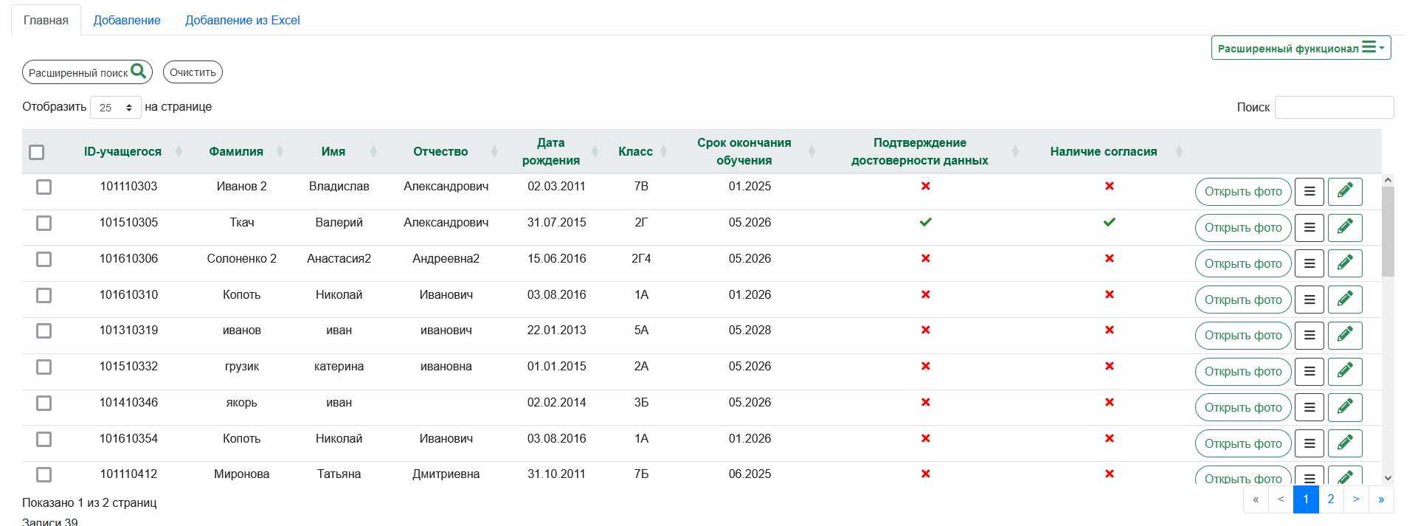

Рисунок 4 – Рабочая область главной страницы

В рабочей области содержится следующий функционал:

* Загрузка\ Открытие фотографии учащегося;
* Дополнительная информация по учащемуся;
* Редактирование информации по учащемуся;
* Поиск информации;
* Формирование анкет-соглашений;
* Подтверждение данных анкеты по учащемуся;
* Установка\снятие статуса согласия;
* Удаление учащихся.

В рабочей области содержится следующая информация:

* ***ID-учащегося.*** Уникальный идентификатор учащегося. Формируется автоматически после подтверждения достоверности данных учащегося и проставления отметки о наличии согласия на обработку ПД.
* ***Фамилия.***
* ***Имя.***
* ***Отчество****.*
* ***Дата рождения.***
* ***Класс.***
* ***Срок окончания обучения.*** Устанавливается срок в пределах, определенных ступенями реализации образовательных программ (начального образования (I ступень, 1-4 классы); базового образования (II ступень, 5-9 классы); среднего образования (III ступень,10-11 классы).
* ***Подтверждение достоверности данных.***

Признак «v» или «x». По умолчанию установлен «x». Поле отображает правильность и актуальность данных по учащемуся.

* ***Наличие согласия.***

Признак «v» или «x». По умолчанию установлен «x».

При отсутствии отметки «Наличие согласия» ID-учащегося не будет сгенерирован. Поле отображает согласие законного представителя на обработку персональных данных учащегося.

* **Дополнительная информация.**

Блок содержит следующую информацию:

* ***Номер UID;***
* ***Номер телефона;***
* ***Почта;***
* ***Дата изменения;***

#### Загрузка фотографий учащихся

Для загрузки фотографий существуют следующие кнопки  .

Существует несколько требований к загрузке фотографии учащегося, которые необходимо помнить.

* фото размером 30×40мм,
* лицо анфас не менее 80% от размера фотографии,
* белый фон,
* формат изображения JPEG (расширение .jpg),
* размер изображения не более 600 кб.

Пример изображения (Рис.5).

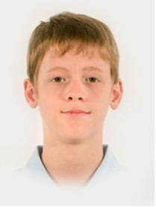

Рисунок 5 – Фотография учащегося (пример)

#### Дополнительная информация по учащемуся

Для просмотра дополнительной информации по учащемуся необходимо нажать на кнопку . После чего отобразиться окно в зависимости от того, загружена ли фотография учащегося или же нет (Рис.6), (Рис.7).

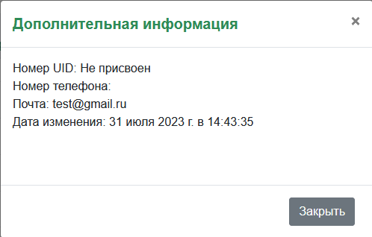

Рисунок 6 – Дополнительная информация по ученику без фотографии

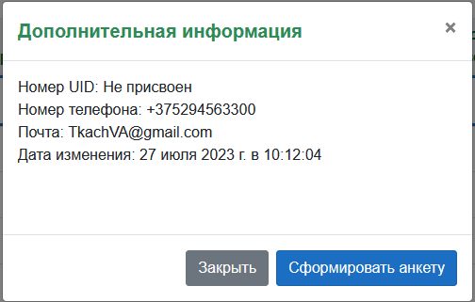

Рисунок 7 – Дополнительная информация по ученику с фотографией

Окно с дополнительной информацией по учащемуся с фотографией имеет дополнительную функциональную кнопку , нажав на которую, будет сформирована анкета для проверки данных законным представителем учащегося.

#### Удаление учащихся

Функция удаления доступна только для учащихся без присвоенного *«ID-учащегося».*

Для удаления, на главной странице необходимо выбрать нескольких учащихся без присвоенного *«ID-учащегося»*, проставив «галочки», как показано на (Рис.8)

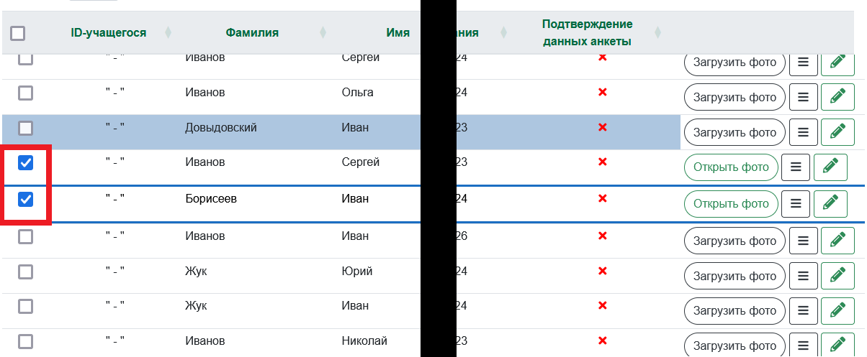

Рисунок 8 – Множественный выбор учащихся

Следующим шагом после выбора необходимо раскрыть список  и выбрать пункт *«Удаление учащихся»*.

#### Редактирование информации по учащемуся

Для редактирования информации по учащемуся необходимо нажать на кнопку  . После чего отобразиться окно для внесения поправок (Рис.9)

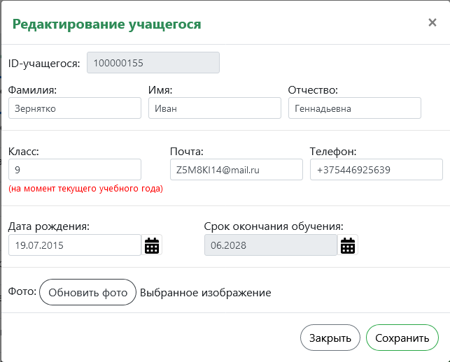

Рисунок 9 – Редактирование учащихся

Поля «Фамилия», «Имя», «Класс», «Дата рождения» не могут быть пустыми и *должны быть обязательно заполнены*.

Поле «Срок окончания» будет **проставлено автоматически** после заполнения\изменения поля «Класс».

#### Формирование анкет-соглашений

Формирование анкет необходимо для подтверждения и проверки данных законным представителем учащегося. Формирование анкеты выполняется только при наличии загруженной фотографии.

Сформировать анкету можно следующими способами:

* В окне с дополнительной информацией нажать кнопку . После чего сформируется анкета по одному учащемуся.
* На главной странице выбрать нескольких учащихся с помощью проставления «галочек», как показано на (Рис.10)



Рисунок 10 – Множественный выбор учащихся

Следующим шагом после выбора необходимо раскрыть список  и выбрать пункт «Сформировать анкеты», как показано на рисунке 11.

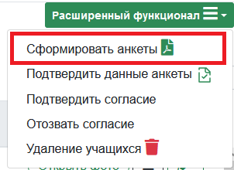

Рисунок 11 – Выбор формирования анкет из меню функций

Анкеты отобразятся в новой вкладке (Рис.12).

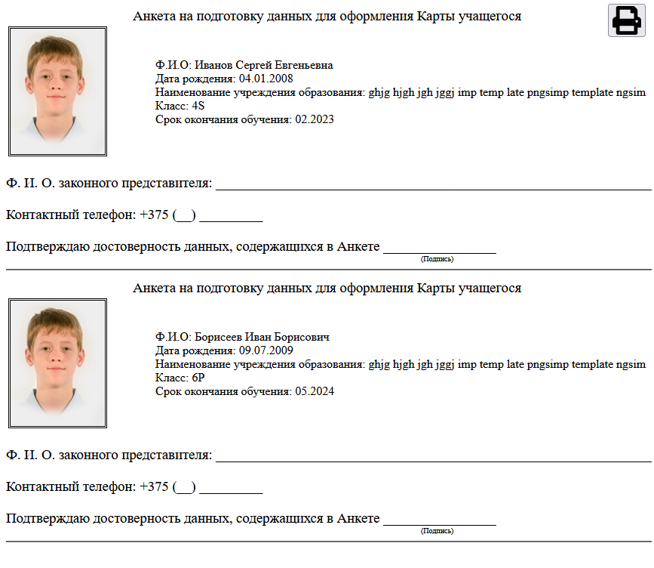

Рисунок 12 – Сформированные анкеты

Далее необходимо распечатать анкеты — это можно сделать, нажав комбинацию клавиш ctrl+p или на кнопку , после чего откроется стандартное диалоговое окно для печати.

#### Подтверждение данных анкеты по учащемуся

После формирования и печати анкет-соглашений необходимо подтвердить актуальность и достоверность данных для этого, на главной странице необходимо выбрать нескольких учащихся с помощью проставления «галочек», как показано на (Рис.13)



Рисунок 13 – Множественный выбор учащихся

Следующим шагом после выбора необходимо раскрыть список и выбрать пункт *«Подтвердить данные анкеты»* (Рис.14)

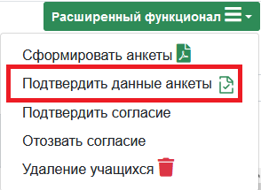

Рисунок 14 – Пункт *«Подтвердить данные анкеты»*

#### Установка\снятие статуса согласия

Для установки статуса, на главной странице необходимо выбрать нескольких учащихся с подтверждением достоверности данных, проставив «галочки», как показано на (Рис.15)



Рисунок 15 – Множественный выбор учащихся

Следующим шагом после выбора необходимо раскрыть список и выбрать пункт *«Подтвердить согласие»*.

В случае если необходимо отозвать согласие, нужно так же выбрать учащегося\-ихся и в  выбрать *«Отозвать согласие»*.

#### Поиск информации

Поиск в ПК «Карта учащегося» представлен в двух видах и располагается на главной странице (Рис.16):

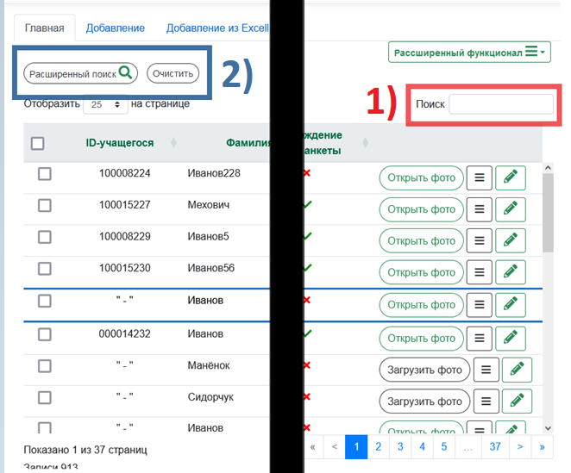

Рисунок 16 – Варианты поиска

1. Поиск по всей таблице. Данный поиск предназначен для оперативного отбора данных. Поиск выполняется, сопоставляя информацию, введённую в поле, или близкое к этой информации значение.
2. Расширенный поиск. Данный поиск предназначен для точного отбора данных (Рис.17).

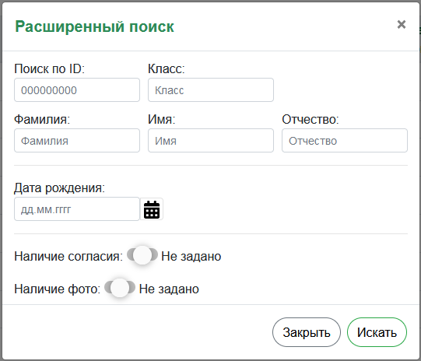

Рисунок 17 – Расширенный поиск

Кнопка– сброс всех заданных параметров отбора данных.

#### Выгрузка UID

Выгрузка уникального номера нефинансового приложения (UID) подразумевает формирование файла с расширением .xlsx, который содержит информацию учащихся с присвоенным UID для дальнейшего добавления его в систему контроля и управления доступом (СКУД).

Для этого необходимо на главной странице выбрать учащихся, проставив «галочки», как было показано ранее на (Рис.8, Рис.15).

Далее открыть меню *«Расширенный функционал»* и выбрать пункт .

#### Перевод учащихся из класса в класс

*«Перевод учащихся из класса в класс»* необходим для автоматизированного множественного повышения класса учащихся на одну ступень.

*«Перевод учащихся из класса в класс»* доступен с 01 июня (за исключением учащихся 9 классов, для которых перевод будет доступен с 20 августа).

При выполнении *«Перевод учащихся из класса в класс»* контролируется ступень обучения и изменение срока обучения при переходе с одной ступени на другую, т.е. при переходе с 4 в 5 класс (с I на II) и с 9 в 10 класс (с II на III) будет продлён срок обучения.

Срок обучения остается *неизменным*, при выполнении *«Перевод учащихся из класса в класс»*, в рамках одной ступени обучения.

Для перевода необходимо на главной странице выбрать учащихся, проставив «галочки», как было показано ранее на (Рис.8, Рис.15).

Для ***массового перевода*** и выбора всех учащихся необходимо изначально проверить отсутствие лишних фильтров и поисков по таблице. Для полного сброса фильтров необходимо нажать на . После проверки необходимо выбрать количество элементов на странице, выбрав из списка *«Отобразить на странице»* пункт *«все»*  *.* Для быстрого выделения всех записей рекомендуется нажать  в шапке таблицы.

Далее открыть меню *«Расширенный функционал»* и выбрать пункт . Повышение класса допустимо вплоть до 11 класса.

#### Перевод в другое УО

Функциональная кнопка , устанавливает учащимся статус перевода и формирует бланк-памятку для с реквизитами учащихся.

Для этого необходимо на главной странице выбрать учащихся, проставив «галочки», как было показано ранее на (Рис.8, Рис.15).

Далее открыть меню *«Расширенный функционал»* и выбрать пункт *«Перевод в другое УО»*. После чего сформируется бланк-памятка, с информацией необходимой для подтверждения перевода со стороны нового учреждения образования (Рис.18).

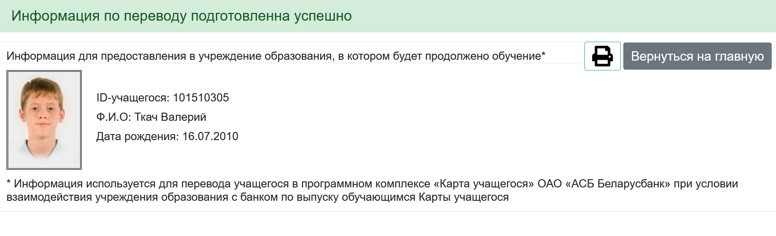

Рисунок 18 – Пример сформированного бланка

#### Исключение

Функциональная кнопка , необходима для исключения учащихся из учреждения образования после того, как они закончили 11 класс или перешли в учреждения высшего образования.

Для этого необходимо на главной странице выбрать учащихся, проставив «галочки», как было показано ранее на (Рис.8, Рис.15).

Далее открыть меню *«Расширенный функционал»* и выбрать пункт *«Исключение»*. После чего учащиеся будут исключены и **не доступны и исчезнут с главной странницы**.

#### Отчетность

Меню *«Отчетность»* содержит в себе две функциональные кнопки для выгрузки данных в двух форматах .csv, .xls.

Кнопка  формирует файлы со следующими полями:

* ФИО;
* Дата рождения;
* Класс;
* Срок окончания обучения;
* Уникальный номер(ID) учащегося;
* Номер нефинансового приложения.

Кнопка  формирует файлы со следующими полями:

* ФИО;
* Класс;
* Наличие фото;
* Наличие согласия законного представителя о передаче персональных данных ребенка в ОАО «АСБ Беларусбанк»;
* Наличие отметки о достоверности введенных данных в отношении учащегося.

### Вкладка «Добавление»

Вкладка «Добавление»предназначена для внесения данных учащихся в картотеку (Рис.19).

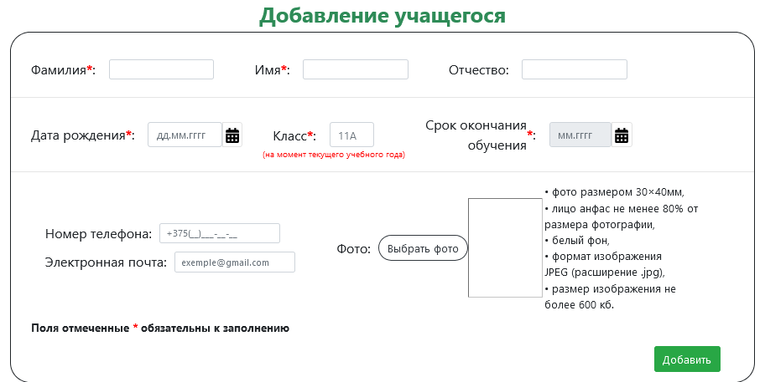

Рисунок 19 – Вкладка «Добавление»

Поля «Фамилия», «Имя», «Класс», «Дата рождения» ***обязательны к заполнению***

Поле *«Срок окончания обучения»* будет **проставлено автоматически** после заполнения поля *«Класс»*.

### Вкладка «Добавление из Excel»

Во вкладке «Добавление из Excel» (Рис.20) предусмотрена возможность загрузки и предварительный просмотр документа перед загрузкой данных из файла Microsoft Excel.

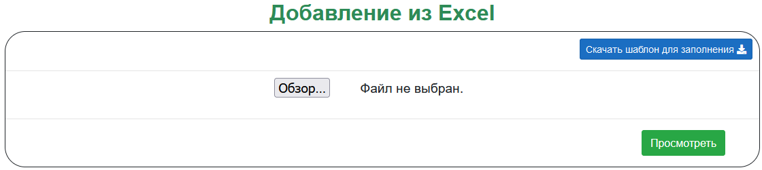

Рисунок 20 – Вкладка «Добавление Excel»

Для записи учащихся посредством загрузки excel необходимо изначально сохранить шаблон для заполнения, нажав на кнопку .

Далее, после заполнения файла, необходимо загрузить файл на сайт, нажав на поле 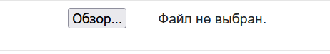 или перетащить файл в область загрузки, затем нажав .

Далее, отобразиться страница предварительного просмотра документа (Рис.21)

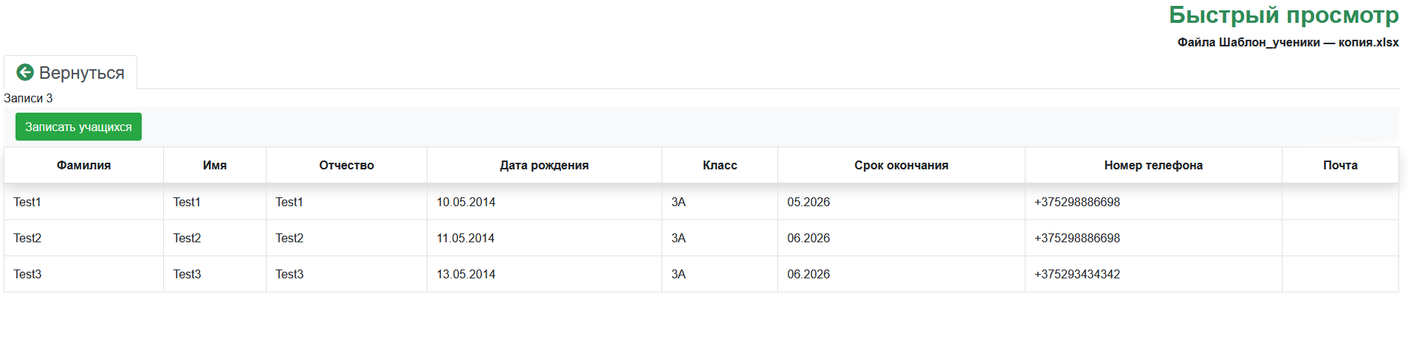

Рисунок 21 - Предварительный просмотр документа

В случае если на стадии предварительного просмотра была замечена ошибка в файле, то необходимо исправить ошибку в исходном файле и сохранить его, нажав на кнопку  в приложении Microsoft Excel, после чего обновить страницу предварительного просмотра.

Нажав на кнопку , данные учащихся будут внесены в картотеку.

### Вкладка «Перевод учащегося»

Во вкладке «Перевод учащегося» производится запрос на прием учащегося из другой школы по предоставленным данным из бланка-памятки (п. 2.1.2.11).

Для подтверждения перевода необходимо внести уникальный номер («Id-учащегося») и дату рождения, после чего нажать кнопку «Получить данные» (Рис.22).

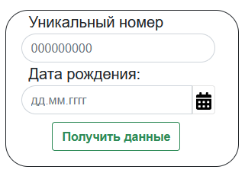

Рисунок 22 – Поля ввода для получения данных по учащемуся

После получения информации по ученику будет необходимо заполнить или изменить *«Класс»*.

Поле *«Срок окончания обучения»* будет **проставлено автоматически** после заполнения поля *«Класс»*.

Для подтверждения перевода необходимо нажать кнопку .